АВТОРСЬКА ПРОГРАМА/ЕКСКЛЮЗИВНИЙ ПАКЕТ
ПОДВІЙНА МАГІЯ з FOUR SEASONS
від 6 ночей

Пориньте у світ розкоші та природної гармонії з ексклюзивною пропозицією
від Four Seasons Resort Bali at Sayan та Four Seasons Resort Bali в Jimbaran Bay.

Тепер у вас є можливість випробувати найкраще з двох світів - витончену тишу джунглів Убуда та чарівну атмосферу океанського узбережжя Джимбарана.

Забронюйте по дві ночі у кожному з цих унікальних курортів, та
отримайте третю ніч у кожному готелі + трансфер готель-готель безкоштовно.
Подаруйте собі подвійне чаклунство Балі!
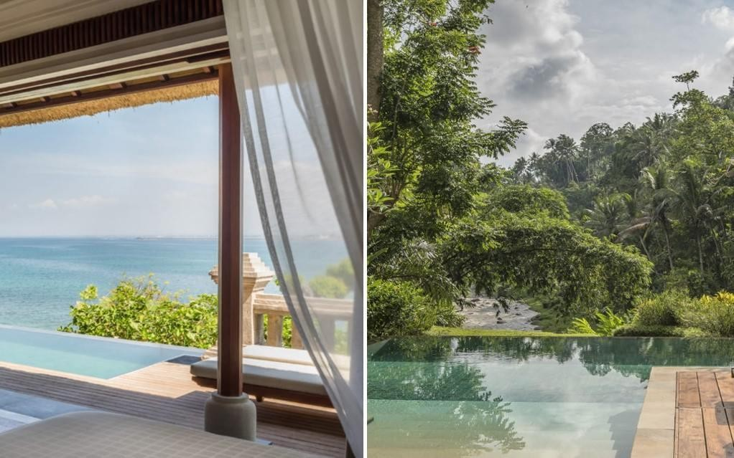
Програма включає:
• проживання в готелях Four Seasons Resort Bali at Sayan в Ubud, Four Seasons Resort Bali в Jimbaran Bay
• щоденні сніданки
• трансфер готель-готель при бронюванні готелів без переривання

Програма не включає:
* будь-які особисті витрати * чайові
* їжа та напої не за програмою * авіаквитки, візи
* проживання поза програмою * все, що не згадано у графі «Програма включає»
* Страхування від $1,5 за особу (програма А 30тис+3тис ERV)

ПАКЕТ НА 3+3 НОЧІ
 | 01/03 – 31/03 | 01/04 – 31/05 | 01/06 – 09/07 | 10/07 – 31/08
 | 01/03 – 31/03 | 10/10 – 31/10 | 01/09 – 09/10 | 10/07 – 31/08
FOUR SEASONS JIMBARAN
Garden Villa | 2104 | 2276 | 2323 | 2559
Jimbaran Bay Villa | 2480 | 2700 | 2763 | 3014
Deluxe Villa | 3283 | 3564 | 3643 | 3928
Premier Ocean Villa | 4068 | 4431 | 3928 | 4823
Family Premier Villa | 4495 | 4792 | 4823 | 5185
Two Bedroom Garden Villa | 5673 | 6176 | 6286 | 7622
Two Bedroom Jimbaran Bay Villa | 6254 | 6821 | 6914 | 8362
Two Bedroom Premier Ocean Villa | 7797 | 8504 | 8613 | 9557
Two Bedroom Royal Villa | 12985 | 13614 | 13614 | 15186
Three Bedroom Imperial Villa | 21163 | 23836 | 23836 | 28577
Two Bedroom Garden Residence Villa | 4949 | 5467 | 5609 | 6017
Three Bedroom Garden Residence Villa | 5389 | 5955 | 6114 | 6380
Three Bedroom Residence Villa | 6128 | 6789 | 6961 | 7276
Four Bedroom Residence Villa | 8063 | 8927 | 9180 | 9651
Four Bedroom Premier Residence Villa | - | 10737 | 11066 | 15107
FOUR SEASONS UBUD
Duplex Suite | 2370 | 2576 | 2733 | 2999
One Bedroom Suite | 2983 | 3250 | 3361 | 3706
Family Suite | 2983 | 3250 | 3361 | 3706
One Bedroom Villa | 3533 | 3849 | 3974 | 4335
One Bedroom River Front Villa | 4052 | 4414 | 5516 | 6097
Sayan Villa | 4539 | 4949 | 6350 | 6757
Two Bedroom Villa | 9273 | 10107 | 12277 | 14510
Two Bedroom Riverview Villa | 10673 | 11632 | 13992 | 16397
Three Bedroom Royal Villa | 13142 | 14400 | 15973 | 20692
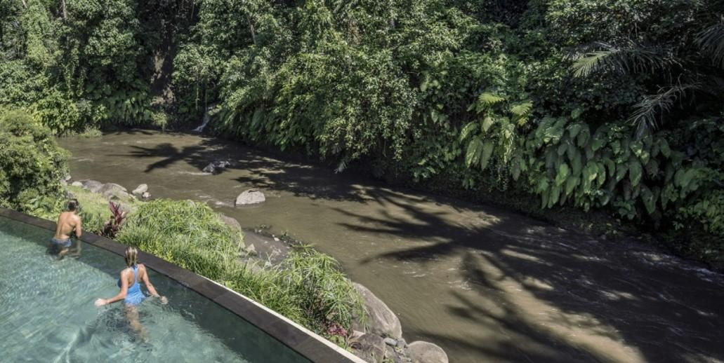
ПРОДОВЖЕННЯ (+1 НІЧ)
 | 01/03 – 31/03 | 01/04 – 31/05 | 01/06 – 09/07 | 10/07 – 31/08
 | 01/03 – 31/03 | 10/10 – 31/10 | 01/09 – 09/10 | 10/07 – 31/08
FOUR SEASONS JIMBARAN
Garden Villa | 1053 | 1138 | 1162 | 1279
Jimbaran Bay Villa | 1240 | 1350 | 1381 | 1507
Deluxe Villa | 1641 | 1782 | 1821 | 1964
Premier Ocean Villa | 2035 | 2216 | 2287 | 2413
Family Premier Villa | 2247 | 2396 | 2452 | 2592
Two Bedroom Garden Villa | 2837 | 3088 | 3143 | 3811
Two Bedroom Jimbaran Bay Villa | 3129 | 3412 | 3458 | 4181
Two Bedroom Premier Ocean Villa | 3897 | 4253 | 4307 | 4778
Two Bedroom Royal Villa | 6492 | 6807 | 6807 | 7593
Three Bedroom Imperial Villa | 10583 | 11918 | 11918 | 14277
Two Bedroom Garden Residence Villa | 2475 | 2734 | 2806 | 3009
Three Bedroom Garden Residence Villa | 2694 | 2977 | 3058 | 3190
Three Bedroom Residence Villa | 3065 | 3395 | 3481 | 3638
Four Bedroom Residence Villa | 4031 | 4464 | 4590 | 4826
Four Bedroom Premier Residence Villa | - | 5370 | 5534 | 5793
FOUR SEASONS UBUD
Duplex Suite | 1185 | 1288 | 1367 | 1499
One Bedroom Suite | 1493 | 1625 | 1681 | 1853
Family Suite | 1493 | 1625 | 1681 | 1853
One Bedroom Villa | 1768 | 1925 | 1987 | 2168
One Bedroom River Front Villa | 2027 | 2209 | 2758 | 3050
Sayan Villa | 2270 | 2475 | 3176 | 3379
Two Bedroom Villa | 4637 | 5053 | 6139 | 7255
Two Bedroom Riverview Villa | 5337 | 5816 | 6997 | 8170
Three Bedroom Royal Villa | 6572 | 7200 | 7988 | 10347

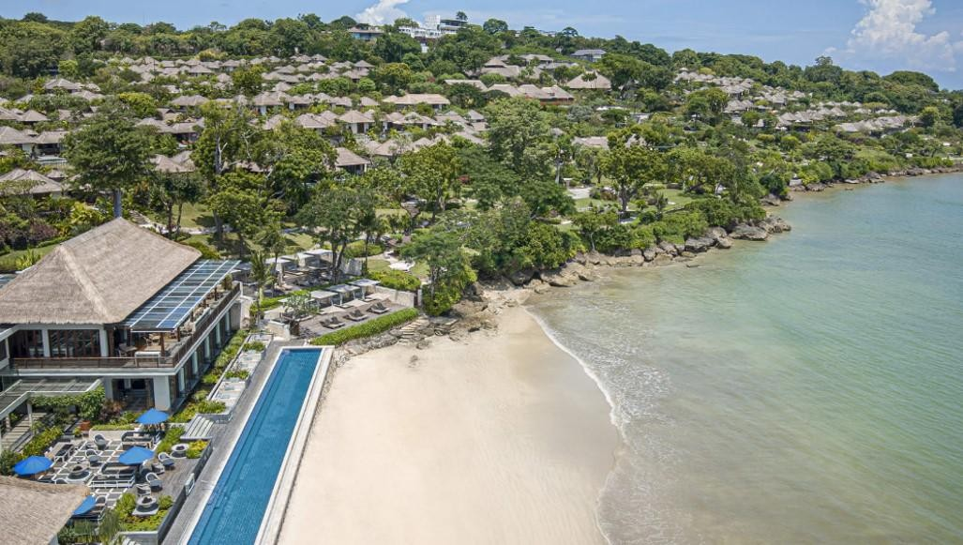
Важливо:
- вартість вказана в дол США та включає всі податки та збори
- вартість дана за номер за 3 ночі пакет та за 1 ніч при продовженні
- обов'язкова умова бронювання мінімум 3 ночі в кожному резорті: Убуд + Джимбаран / Джимбаран + Убуд
- пакет на 3+3 ночі акумулюється (до 6, 9, 12, 15 ночей)
- вартість може змінитися через коливання курсу валют або підвищення вартості бензину/податків
- пропозиція не комбінується з іншими СПО та бонусами
- умови ануляції відповідно до тарифів
- час реєстрації в готель: 14:00
- час виписки о : 12:00

*Ви можете скомбінувати цю програму з пляжним відпочинком або ж іншими країнами

